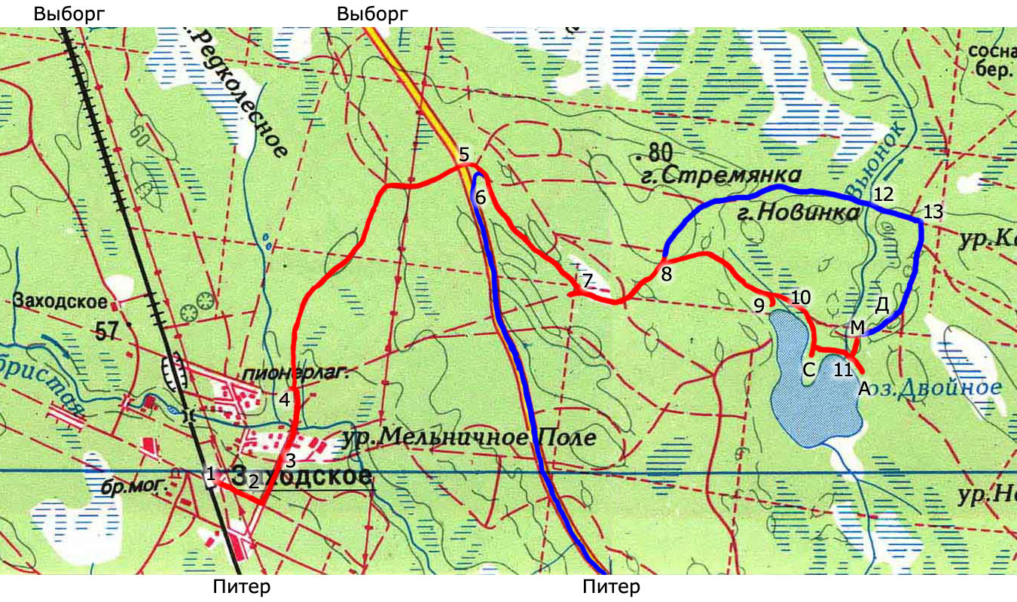
«Красный» (пеший) маршрут помечен на местности после трассы (т.е. начиная где-то с точки 5.) красным скотчем, «синий» (автомобильный) — соответственно, синим. Учитывайте, пожалуйста, что скотч могут отодрать местные жители, поэтому читайте текстовое описание.

Как добираться пешком
Сойдя с электрички, двигайтесь по платформе в сторону Выборга. После края платформы (1) начнётся тропинка, уходящая под 45 градусов назад, в сторону Питера. Идите по ней. Вскоре на пути должен встретиться перекрёсток. Дабы убедиться в том, что это нужный перекрёсток, ориентируйтесь по вышке сотовой связи — она должна находиться по левую руку; в районе цифры (2) на карте. Вам нужно будет повернуть налево (вышка, следовательно, опять должна быть по левую руку) — таким образом вы окажетесь на дороге, ведущей прямиком в пионерлагерь «Факел Ильича». Непосредственно перед пионерлагерем (3) дорога станет асфальтовой, и останется такой же вплоть до трассы «Питер-Выборг».
Пройдите сквозь лагерь, перейдите по мосту речушку и идите дальше — вскоре на пути встретится Т-образный перекресток и щит-указатель (4). Дорога прямо уведёт в Зелёный Бор, поэтому сверните направо. Далее в течение 20 минут никаких ответвлений не планируется, поэтому смело идите по асфальтовой дороге до трассы.
Вы выйдете на трассу «Питер-Выборг» в районе 94-го километра (5). Перейдите трассу и поднимитесь на холмик. Далее (вплоть до самого полигона) на карту лучше особо не надеяться — маршрут обозначен там лишь примерно, а большинство вроде бы указанных дорог отсутствует. Ориентируйтесь по мастерским меткам (красный скотч).
Примерно через 8-10 минут после трассы слева окажется вырубка (бывшее Эль-Пасо на «Бульварном чтиве»). Значит, Вы на верном пути. Вскоре Вы дойдете до первой развилки (7). Идите прямо. Вторая развилка (8) более опасная — по ней так и хочется идти прямо. Не поддавайтесь — сворачивайте направо (если идти прямо — получится гораздо дольше, ибо это автомобильная дорога).
Через несколько минут Вы доберётесь до озера (9). Вправо — дорога на бывший Лос-Анджелес, влево — на бывший Лондон и Йокогаму (а теперь Спарту — туда вам и надо).
Ещё пара минут — и дорога кончится (10), начнётся просто тропинка. Дльше нужно идти так, чтобы берег озера всё время был по правую руку. В конце-концов Вы окажетесь на мысике/полуострове (С). Это безумие? Это Спарта!
Чтобы попасть в остальные локации, идите дальше вдоль берега озера (оно по прежнему должно быть по правую руку). Пересеките речку Вьюнок по маленькому мостику (11). Если идти вправо, т.е. продолжать движение вдоль берега — попадёте прямиком в Афины (А).
Если после мостика повернуть налево, т.е. идти вдоль Вьюнка — окажетесь на мастерке (М). А там и до Дельф не далеко — вам укажут дорогу: Дельфы находятся чуть дальше, на холмах (Д).
P.S. Дорога должна занять где-то час и пятнадцать минут. Как только придёте на полигон — сразу посетите мастерку! Там вас зарегистрируют, а также выдадут игровые деньги и значок.
P.S. По карте кажется, что можно срезать путь, если пойти напрямик от точки (4) до точки (7). Однако мастера напоминают, что самая прямая дорога — отнюдь не самая короткая, и настоятельно рекомендуют идти по маршруту, указанному выше

Как добираться на автомобиле
Отворот с трассы «Питер-Выборг» находится на 94-м километре. Т.е. когда проедете поворот на посёлок Победа, будьте особо бдительны — авось не пропустите. Дальше как в анекдоте: «следите за мной и выходите на одну остановку раньше». Короче, Вам нужно свернуть вправо (6) за 100-150 метров до указателя «Заходское 3 км». В принципе, можно ориентироваться на два рекламных щита (в прошлом году это были: слева — «Садовые машины», справа — «ЕвроПарк») и мостик перед ними. Отворот вправо будет метров через 70 после щитов.
Если всё-таки промахнулись (рекламные щиты в этом году, скорее всего, другие) — не беда. Поворачивайте влево на указателе «Заходское 3 км», разворачивайтесь на имеющейся там площадке, и пробуйте свои силы заново, теперь уже со стороны Выборга.
Небольшой участок дороги (уже в лесу) помечен синим скотчем. Метров через 300 дорога повернёт вправо, и автомобильный маршрут сольется с пешим. Теперь ориентируйтесь по красному скотчу и читайте раздел «Как добираться пешком», начиная с пункта № 5 и заканчивая пунктом № 8.
Через какое-то время после того, как поедете прямо на развилке № 8 (учтите: дорога вправо — пешеходная, на автомобиле проехать можно будет только совсем недалеко), вы пересечёте речку Вьюнок по мосту из бревён (12) — это неплохой ориентир. Чуть позже нужно повернуть направо (13). Дальше езжайте прямо, пока не уткнётесь в мастерку (М). Там же находится и автостоянка.
P.S. Как только приедете на полигон — сразу посетите мастерку! Там вас зарегистрируют, а также выдадут игровые деньги и значок.
Как добираться на автобусе
Мастерами этот способ ещё ни разу не проверялся, однако теоретически он возможен. Тот, кто не хочет много идти и готов потратить больше денег, может сесть на автобусы № 850 и 859 от станций метро «Озерки» и «Пр. Просвещения». Просите высадить вас на 94-м километре (поворот на Заходское). Далее читайте описание пешего маршрута, начиная с пункта № 5. Таким образом вам придётся идти пешком в 2 раза меньше, чем если бы вы шли с электрички.

Расписание электричек

Финляндский вокзал | Заходское | Режим движения | Станция назначения
04:46 | 06:24 | ежедневно | Выборг
05:56 | 08:11 | по субботам | Гаврилово
06:30 | 08:00 | ежедневно | Выборг
06:40 | 08:22 | по выходным | Кирилловское
06:58 | 08:42 | ежедневно | Кирилловское
08:10 | 09:54 | ежедневно | Выборг
08:30 | 10:11 | по выходным | Кирилловское
08:58 | 10:41 | ежедневно | Выборг
09:22 | 11:05 | по выходным | Кирилловское
09:44 | 11:27 | по выходным | Кирилловское
10:15 | 11:59 | по рабочим | Кирилловское
10:15 | 11:59 | по выходным | Выборг
10:54 | 12:38 | по выходным | Кирилловское
11:45 | 13:28 | по выходным | Кирилловское
12:04 | 13:47 | по рабочим | Выборг
12:04 | 13:37 | по выходным | Выборг
13:40 | 15:22 | по выходным | Кирилловское
14:26 | 16:09 | по выходным | Гаврилово
14:54 | 16:21 | по выходным | Выборг
15:15 | 16:59 | по выходным | Кирилловское
16:05 | 17:50 | ежедневно | Выборг
16:30 | 18:15 | по рабочим кроме пятниц | Кирилловское
16:30 | 18:15 | по пятницам и выходным | Гаврилово
16:54 | 18:37 | по рабочим | Выборг
17:05 | 18:37 | по выходным | Выборг
17:20 | 19:18 | по пятницам и выходным | Кирилловское
18:15 | 19:57 | ежедневно | Кирилловское
18:40 | 20:24 | ежедневно | Выборг
19:35 | 21:19 | ежедневно | Выборг
21:07 | 22:48 | ежедневно | Кирилловское
21:53 | 23:31 | ежедневно | Кирилловское
22:45 | 00:23 | ежедневно | Выборг

Расписание обратных электричек

Заходское | Финляндский вокзал | Режим движения | Станция отправления
05:31 | 07:08 | ежедневно | Выборг
05:57 | 07:37 | ежедневно | Кирилловское
06:34 | 08:15 | ежедневно | Кирилловское
07:07 | 08:48 | ежедневно | Выборг
08:57 | 10:38 | по рабочим | Выборг
08:57 | 10:24 | по выходным | Выборг
09:42 | 11:20 | ежедневно | Кирилловское
10:23 | 12:02 | ежедневно | Выборг
11:12 | 12:49 | по выходным | Кирилловское
11:34 | 12:56 | ежедневно | Выборг
11:42 | 13:20 | по выходным | Кирилловское
13:13 | 14:53 | по выходным | Кирилловское
13:51 | 15:31 | по выходным | Кирилловское
15:29 | 17:31 | по выходным | Кирилловское
16:16 | 18:00 | ежедневно | Выборг
16:45 | 18:26 | ежедневно | Кирилловское
17:13 | 18:55 | по выходным | Гаврилово
17:29 | 19:11 | по выходным | Выборг
17:55 | 19:34 | по выходным | Кирилловское
18:20 | 20:05 | ежедневно | Выборг
19:02 | 21:46 | кроме пятниц | Кирилловское
19:23 | 21:06 | по пятн. и субб. | Гаврилово
19:23 | 21:42 | по воскресениям | Гаврилово
19:49 | 21:15 | по выходным | Выборг
19:49 | 21:29 | по рабочим | Выборг
19:57 | 21:37 | по пятницам и выходным | Кирилловское
21:14 | 22:54 | ежедневно | Кирилловское
21:29 | 23:10 | ежедневно | Выборг
22:30 | 23:51 | ежедневно | Выборг

